Miércoles
16
de Diciembre

Quinto de Primaria
Geografía

Problemas de la concentración de población

Aprendizaje esperado: Compara la composición y distribución de la población en los continentes.

Énfasis: Reconoce los problemas de la concentración de población.

¿Qué vamos a aprender?

Reconocerás los problemas de la concentración de población.

¿Qué hacemos?

En la sesión anterior vimos cuáles son los países de cada continente que tienen mayor población, por lo que hoy, primero haremos un repaso sobre los factores relacionados con la sobrepoblación en ciertas zonas del planeta para después, identificar sus consecuencias.

Por ejemplo, algunos de los países más poblados son: India, China, Bangladés, Pakistán, Japón, Corea del Sur e Indonesia, que se encuentran en el continente asiático.

También tenemos otros ejemplos como: Alemania, Francia y Reino Unido, que se encuentran en el continente europeo, y en el continente americano observamos a Estados Unidos, Brasil y México. Como ya lo habíamos visto en sesiones anteriores, México es el onceavo país más poblado del mundo.

Asimismo, muchos otros países, tiene problemas por la concentración de personas, como sabes la Tierra está poblada aproximadamente por 7 mil 700 millones de personas, también sabemos que su distribución no es uniforme, es decir, hay lugares que concentran mucha población y otros con poca presencia demográfica, porque influyen diferentes factores para ello vamos a clasificarlos en factores físicos y humanos.

El primer factor que influye es el clima.

Las temperaturas extremas y zonas con pocas precipitaciones presentan poca población, debido a la dificultad de soportar el clima extremo y de desarrollar ciertas actividades, como la agricultura, o la posibilidad de satisfacer otras necesidades. En las regiones polares y en los desiertos prácticamente están vacíos demográficamente hablando, en estos espacios es muy difícil que alguien pueda vivir por años.

El segundo factor es el Relieve.

Por ejemplo, las zonas llanas son más favorables para el desarrollo de la agricultura que las zonas de montaña, además, en estos espacios es más fácil diseñar y desarrollar vías de comunicación que permitan otras actividades económicas y, por ello, se concentra la población en estas zonas. Las actividades económicas como la ganadería y agricultura se pueden dar entre otras.

De este modo, la agricultura se relaciona con el tercer factor físico que influye en la distribución de la población: el Suelo.

Las zonas fértiles, son las que históricamente han concentrado al mayor número de población, pero debemos considerar que la distribución de la población no sólo se explica con el factor físico, sino también con el factor humano.

A manera de repaso, entre los factores físicos se encuentran el clima, el relieve y el suelo, y estos factores influyen en la distribución de la población, pero no son los únicos, porque también cuenta el factor humano, de esta manera, los factores humanos se dividen en tres: históricos, políticos y económicos.

Por un lado, los históricos se relacionan con la antigüedad de los asentamientos, lo que explica una mayor concentración de población en zonas con una historia muy antigua, por ejemplo, en Mesopotamia y Egipto.

Te invito a que investigues más sobre lo que vamos comentando, pues nuestras lecciones también se relacionan con otras asignaturas, así que, cuando tengas dudas, puedes buscar en tus libros de texto, en internet o en otras fuentes para profundizar sobre el tema.

Continuemos con los factores políticos como por ejemplo las guerras y los conflictos que alteran la historia de ciudades, e incluso de países enteros, puesto que estos conflictos modifican la concentración poblacional, asimismo, la migración también altera la distribución de personas de un determinado lugar, las familias abandonan un territorio debido a los conflictos que existen y buscan una mejor calidad de vida.

Son muchos aspectos los que influyen en la distribución de la población, y todavía nos falta el factor económico.

Este factor influye considerablemente en la concentración poblacional de un lugar, la gente busca un mejor nivel de vida.

Así como existe migración por cuestiones políticas, también existe la migración por motivos económicos, en la búsqueda por un mejor nivel de vida, la gente migra a países industrializados o a ciudades con más actividades de servicios. En muchas ocasiones estas ciudades, que enfrentan la migración desmedida, se encuentran desbordadas, teniendo un crecimiento desordenado y sin planificación, gracias a la migración se desarrolla una importante riqueza cultural, es importante planear el crecimiento, considerando el fenómeno migratorio.

Es ahí donde vienen los problemas por la concentración de la población, en este caso, la problemática que se genera como consecuencia de la concentración de la población es, por ejemplo: problemas de salubridad y alteraciones al medio ambiente, otro sería la inseguridad y problemas de convivencia.

Estas son acciones que se viven día con día, dado que las personas que vivimos en ciudades como Guadalajara, Monterrey, Toluca, Ciudad de México, Tijuana y Pachuca, entre otras ciudades del país que cada vez crecen más.

Observa las siguientes imágenes que reflejan parte de los problemas producidos por la alta concentración de personas, y puedes intentar identificar a qué rubro de los que acabamos de mencionar pertenecen.

Debes poner mucha atención, ya que este es un tema súper importante y que, si no lo atendemos ahora, el daño que ocasiona a nuestro medio ambiente puede ser irreparable.

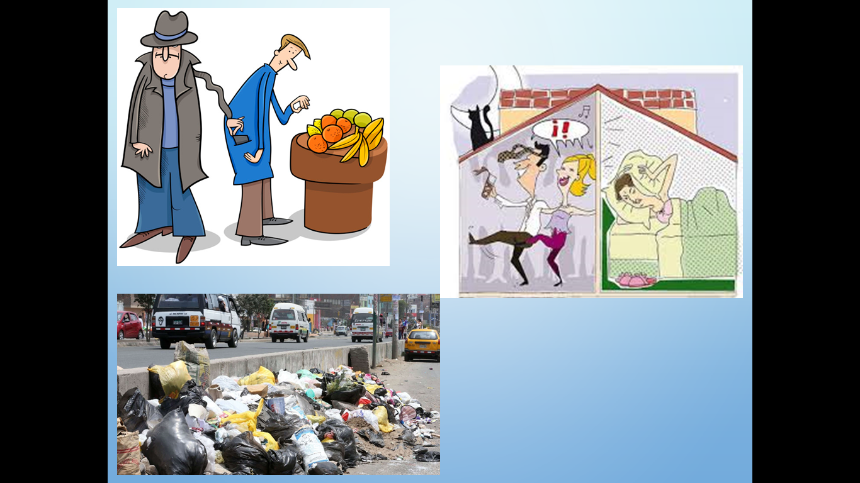

La basura definitivamente pertenece al primer rubro, porque dañamos al medio ambiente y se vuelve un problema de salubridad, genera infecciones y contaminación que altera ríos, lagos y lugares.

El crecimiento de la población es un problema porque muchas veces entre más gente hay, más ruido se hace y este sería un problema social que muchas veces afecta la convivencia, es muy importante el respeto para mantener relaciones sanas y aún más cuando se comparten espacios.

La última imagen representa uno de los mayores problemas que se presentan en las regiones de mayor población que es la inseguridad.

Para continuar, veamos una gráfica donde se muestra cómo hemos crecido en población desde el año 1650 y una proyección que llega hasta el año 2050.

Estos datos los podemos saber por las gráficas de crecimiento de población que tenemos hasta hoy, observando en qué porcentaje ha aumentado cada vez que se hace un censo y de esa manera obtenemos una proyección de cómo podría seguir creciendo la población, se deben implementar acciones para que cuando lleguemos al 2050 tengamos garantía de que tendremos una buena convivencia, pero sobre todo seguridad, salud y un medio ambiente sano.
Es normal que nos preocupe ver estas gráficas, pues al crecer la población, sin duda, es probable que aumenten las problemáticas de las que estábamos hablando. Otro aspecto alarmante es que los recursos naturales que existen en el planeta probablemente serán insuficientes, con el crecimiento desmedido de la población, también afectamos al medio ambiente, esa es otra problemática social.

En la gráfica también puedes observar que, en toda nuestra historia, este es el periodo donde la cantidad de personas ha incrementado más y la población mundial se ha cuadriplicado en el último siglo. Las preguntas en este caso son, ¿Qué pasará en el futuro? ¿Habrá aún mayor crecimiento en las zonas que hoy en día son las más pobladas? es importante ocuparnos desde ahora en cuidar nuestros recursos.

Existen muchas personas que creen que el crecimiento de población incrementará los problemas dentro de la sociedad en que vivimos, pero este crecimiento es parte de una transición demográfica.

La transición demográfica. Consiste esencialmente en el paso de los niveles de natalidad y fecundidad altos y sin control, a niveles bajos y controlados, ello en un período intermedio dentro del cual el descenso de la mortalidad antecede al de la natalidad.

En la gráfica que vimos en la lección pasada en la que observamos, que la cantidad de hombres al nacer era mayor que el de las mujeres y que a lo largo del tiempo los hombres iban disminuyendo.

Resulta que, al pasar de los años, existen estudios que demuestran que habrá más adultos mayores que niños o jóvenes, esto quiere decir que, tal vez para el 2050, la mayor parte de gente que exista sobre el planeta serán personas mayores de 60 años.

Observa la siguiente gráfica que nos indica la transición demográfica.

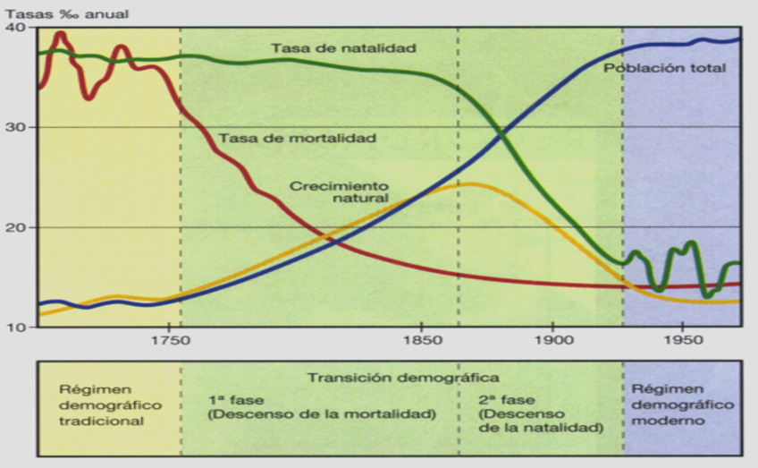

En la gráfica se observan 4 líneas: la roja es de la mortalidad, la verde es de natalidad, la amarilla la del crecimiento natural y la azul de la población total.

La transición demográfica influye en los problemas de la población, existen 4 etapas por las que atraviesa toda transición demográfica; los países desarrollados ya la han pasado y otros están viviéndola. La transición demográfica permite que las poblaciones entren en equilibrio, pasando de un escenario con tasas de natalidad y mortalidad altas a otro donde ambas son menores.

Observa el siguiente video para conocer las 4 etapas.

- La explosión demográfica y el crecimiento urbano en México en el siglo XX
https://www.mdt.mx/KrismarApps/src/video/red_his_5414b.m4v

Cuando existe una transición demográfica sigue habiendo problemas sociales, pero también existen mejoras, tal como lo hemos estado viendo en las lecciones pasadas, sabemos que somos muchos y por ello existen problemáticas como la desigualdad social, la mala alimentación, la falta de salud, el deterioro del medio ambiente, etc. Pero con estos cambios también vienen estrategias de mejora para la sociedad.

Así como plantar árboles, los huertos en casa, los jardines en las azoteas, entre otros más, esas propuestas favorecen como alternativas diferentes para los países que implementen dichas acciones.

Por su parte, los países desarrollados han invertido en servicios médicos y seguridad social, lo que incrementa la calidad de vida, esto es lo mejor para que un país crezca.

El Reto de Hoy:

Te invito a que investigues con algún familiar, en internet o en libros, sobre la sobrepoblación y la explosión demográfica. Una vez que tengas lista la información, diseña tres propuestas que creas puedes llevar a cabo y que se relacionen con alguno de los factores descritos, ya sean humanos o físicos, para controlar el crecimiento de la población.

¡Buen trabajo!

Gracias por tu esfuerzo.

Para saber más:
Lecturas
https://libros.conaliteg.gob.mx/20/P5GEA.htm

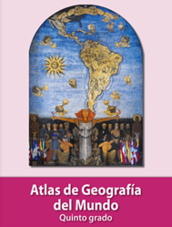
https://libros.conaliteg.gob.mx/20/P5AGA.htm

